附件4

科技型中小企业评价流程

企业登录：“全国科技型中小企业信息服务平台”（www.innofund.gov.cn），里面【企业评价入口】。
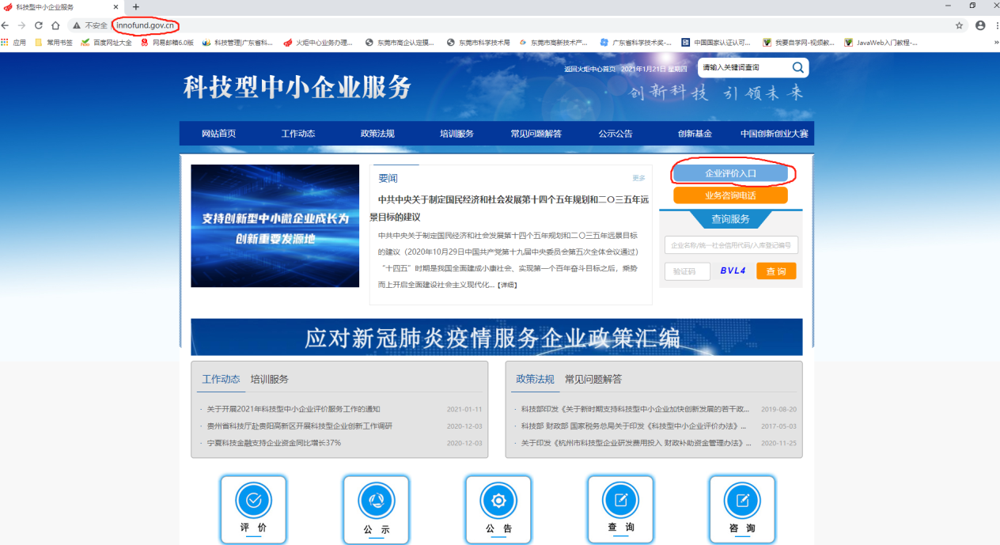
一、企业注册登记
没有账号的企业，需要先注册账号，注册程序如下：
1.点击【用户注册】
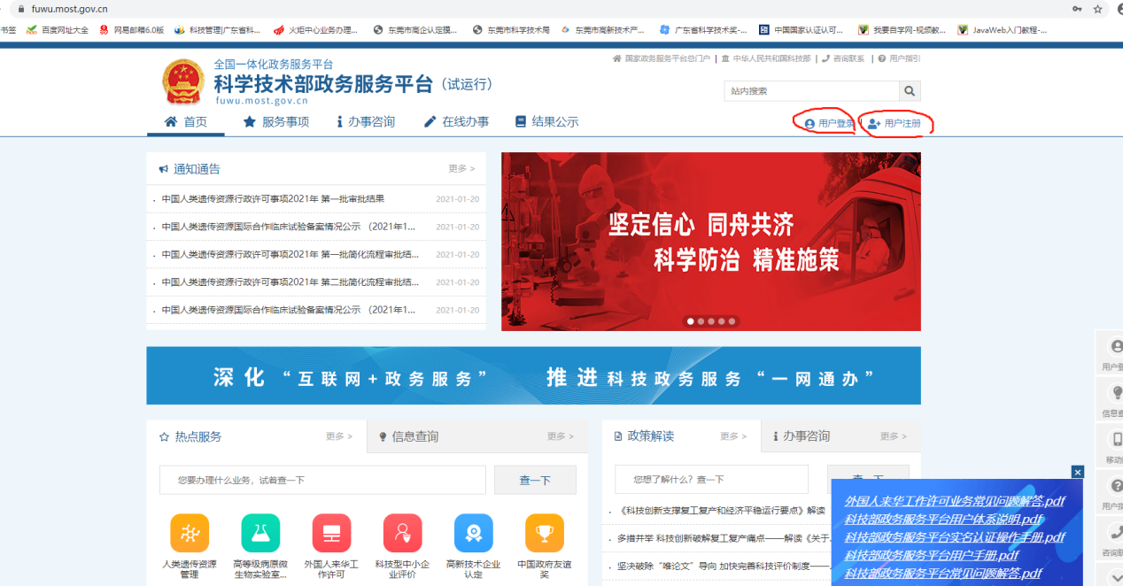

2.点击【单位用户（法人）注册】
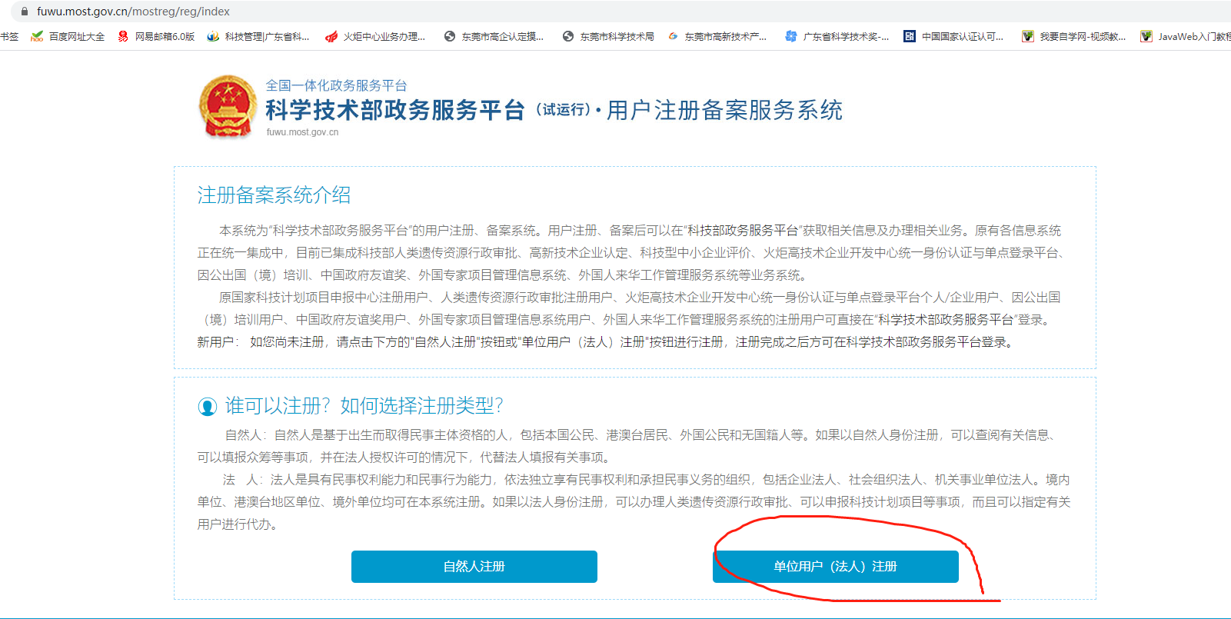
3.填写并【注册账号】
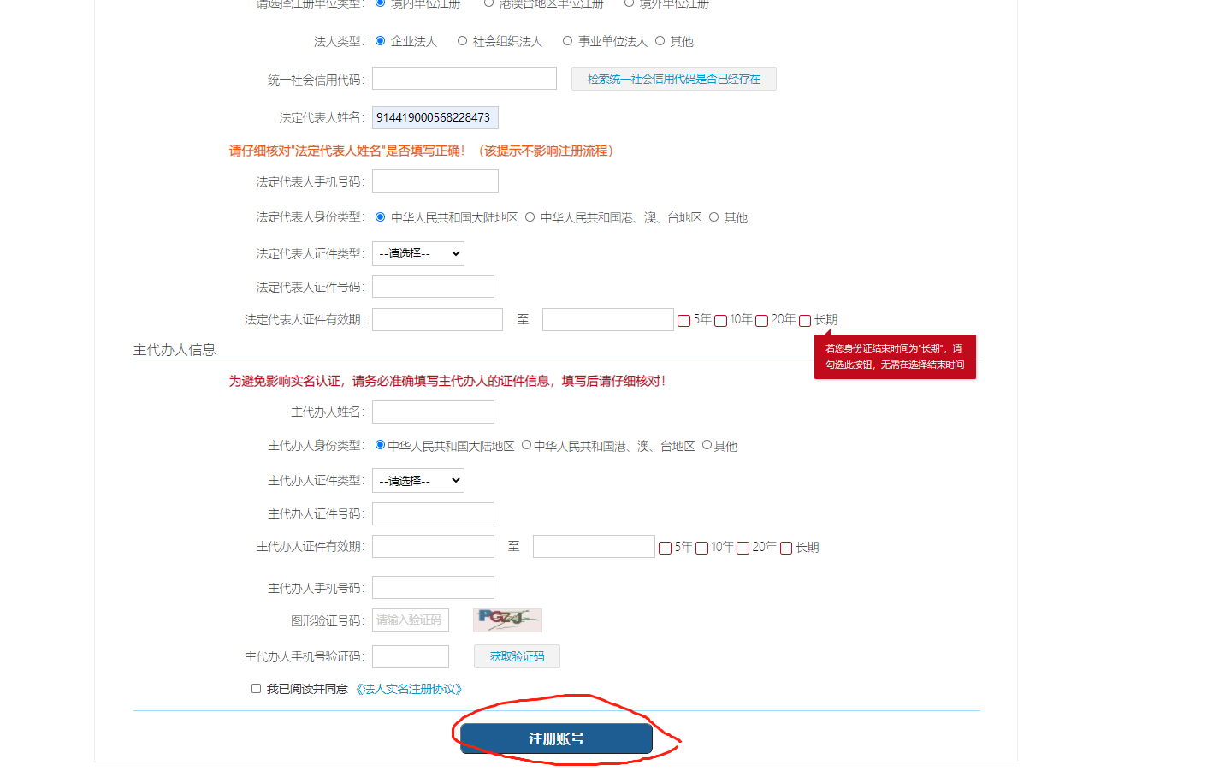
二、填报流程
1.法人登陆：
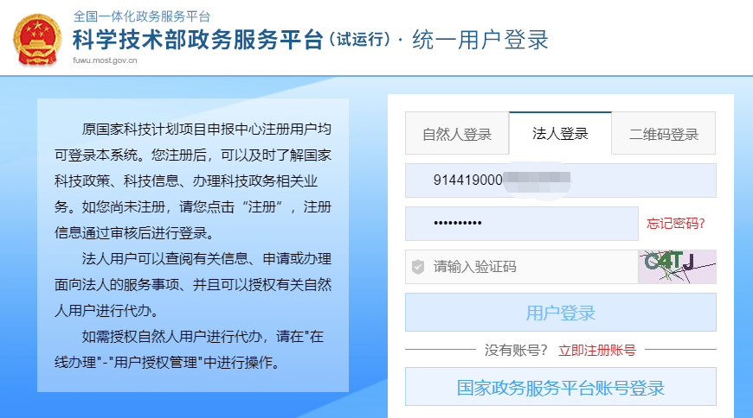
2..选择【办理入口】：
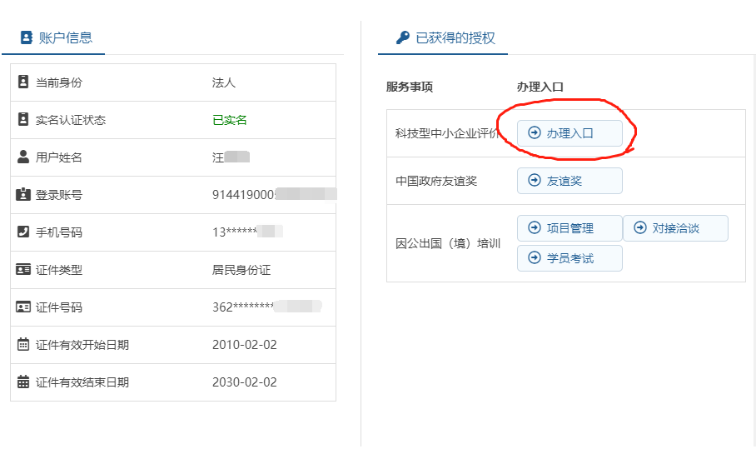

3.选择并确定【企业名称】：
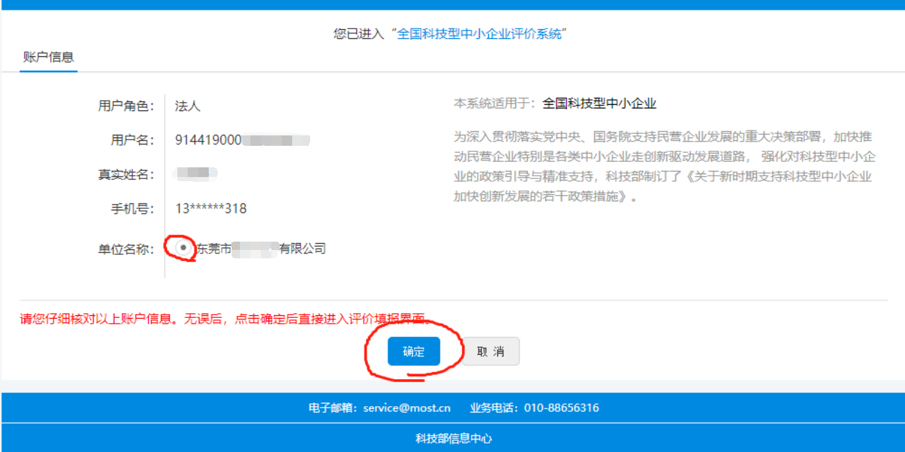
4.按图示完成填写并提交：
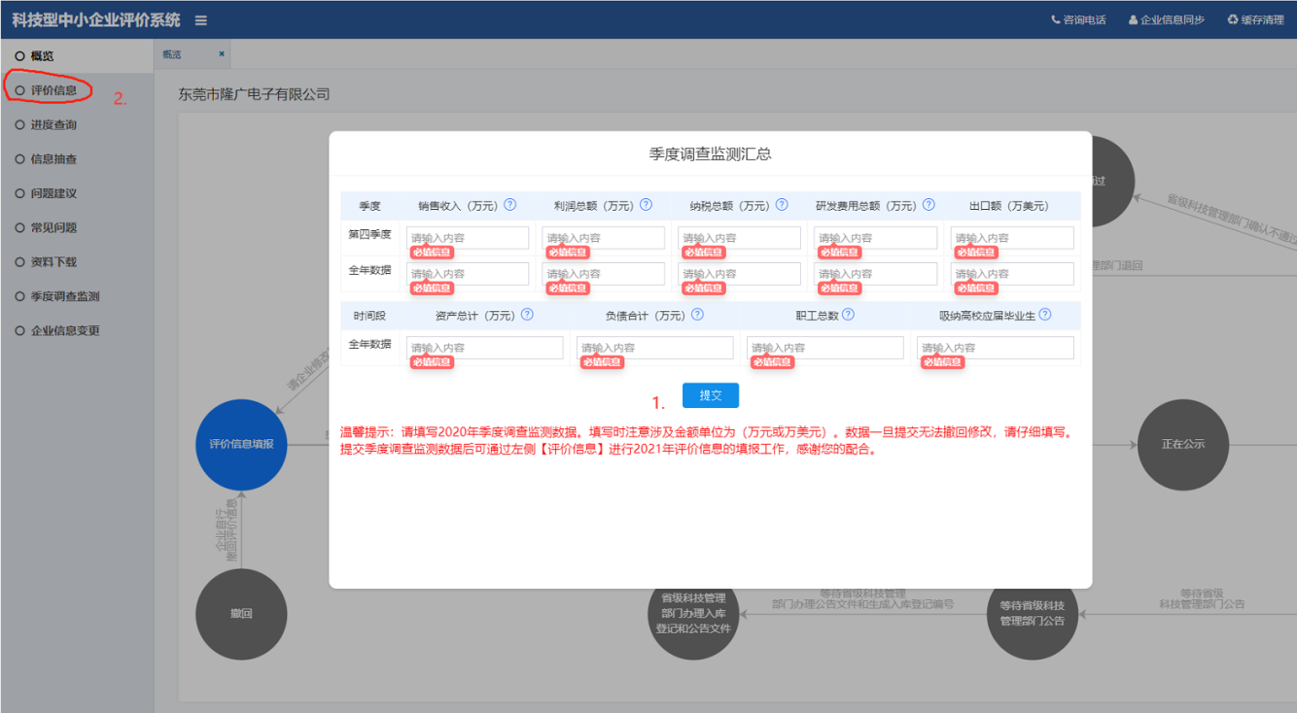

三、评价流程图

